Vyhlášení výsledků soutěže o Cenu Vladimíra Hanuše a Petra Sedmery za molekulární strukturu látek v kategorii hmotnostní spektrometrie za rok 2011

V letošním roce proběhl druhý ročník Ceny Vladimíra Hanuše a Petra Sedmery za práce v oblasti molekulární struktury látek, kterou vyhlásila Spektroskopická společnost Jana Marka Marci (www.spektroskopie.cz, na webovské stránce je také možné nalézt bližší informace o podmínkách soutěže).

Cena byla vyhlášena ve dvou kategoriích: hmotnostní spektrometrie (sponzorováno pro rok 2011 firmou Bruker s.r.o, Brno) a nukleární magnetická rezonance (sponzorováno firmou Scientific Instruments Brno). Soutěžící práce musí být korespondovány z pracoviště se sídlem v České republice a používat jednu z uvedených technik ke zjištění informace týkající se struktury látek.

V kategorii hmotnostní spektrometrie bylo pro letošní rok přihlášeno 9 prací. Zvítězila práce Miroslava Šulce (Mikrobiologický ústav AVČR, v.v.i.) s názvem Time-Dependent Oxidation during Nano-Assisted Laser Desorption Ionization Mass Spectrometry: A Useful Tool for Structure Determination or a Source of Possible Confusion? (Pavlásková et al., Analytical Chemistry 83(14), 2011, 5661-5665). Na druhém místě skončila práce Detlefa Schrödera (Ústav organické chemie a biochemie AVČR, v.v.i.) In-Flight Epimerization of a Bis-Tröger Base (Revesz et al.: Angewandte Chemie International Edition, 50(10), 2011, 2401-2404) a na třetím se umístil Josef Cvačka (Ústav organické chemie a biochemie AVČR, v.v.i.) s prací Localization of Double Bonds in Wax Esters by High-Performance Liquid Chromatography/Atmospheric Pressure Chemical Ionization Mass Spectrometry Utilizing the Fragmentation of Acetonitrile-Related Adducts (Vrkoslav et al.: Analytical Chemistry, 83(8), 2011, 2978-86).

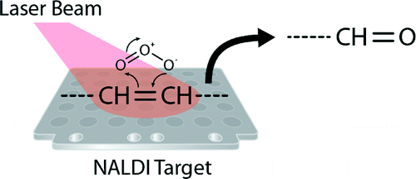
Výsledky v kategorii MS byly již slavnostně vyhlášeny v září na 12. ročníku Školy hmotnostní spektrometrie, kterou pořádala SSJMM spolu Katedrou analytické chemie Univerzity Pardubice. Soutěž v kategorii nukleární magnetické rezonance je ještě stále otevřena, uzávěrka pro přijímání prací je do konce roku 2011. Výsledky v kategorii NMR budou vyhlášeny na 27. Central European NMR Meeting ve Valticích (jaro 2012, http://ncbr.chemi.muni.cz/nmrvaltice/).
Oxidace dvojné vazby při ionizaci nano povrchu a následné analýze pomocí hmotnostní spektrometrie může být použita k určení její polohy.

Michael Volný
Vladimír Havlíček

